选用的DRV8452PWPR芯片，下面是验证流程。
1，默认配置，DECAY0 接gnd，DECAY1接了高电平
电机空载声音小一些，带负载的话声音很尖锐，
2，DECAY0和DECAY1都接地了，现在低速声音很大，高速反而没声音了
3，DECAY0=高阻, DECAY1=1是慢速衰减模式，结果声音更大了。

原理图如下：
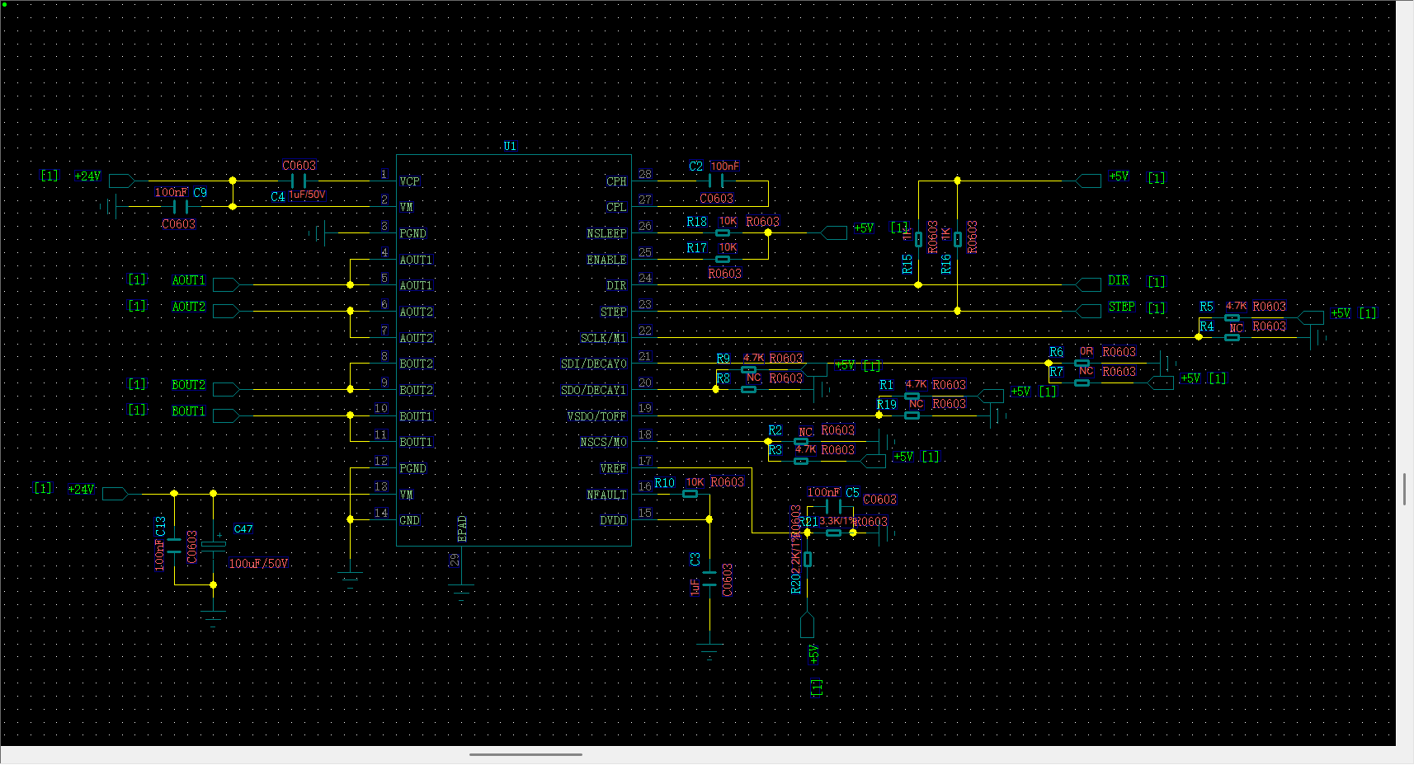
电机规格书如下：
